交北小１年学年だより
２０１８年９月ＨＰ号

4

4.4
.
・４・２0

はじめのいっぽ

夏休みが終わり、９月１日には土曜授業がありました。道徳科で「ぼくのしごと」の学習をしました。お風呂掃除、洗濯物をたたむ、ご飯作りを手伝うなど様々な仕事内容がありますが。仕事って何だろう・・・・・・。
そして、天気のいい日に「上靴洗い」をしました。汚れている場所に石けんを付けて洗っていくうちに、だんだんと綺麗になって「楽しい。」「もっとやりたい。」という言葉が出てきていました。「こうやったら綺麗になるで～。」と教えあう姿もありました。今回は上靴洗いを仕事として行いましたが、自分が家族の一員として家族のことを思って何かに取り組む仕事を見つけることができるといいなと思っています。
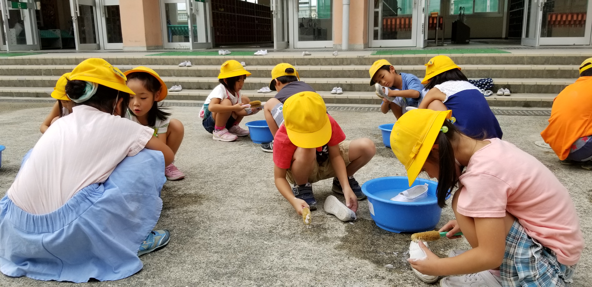
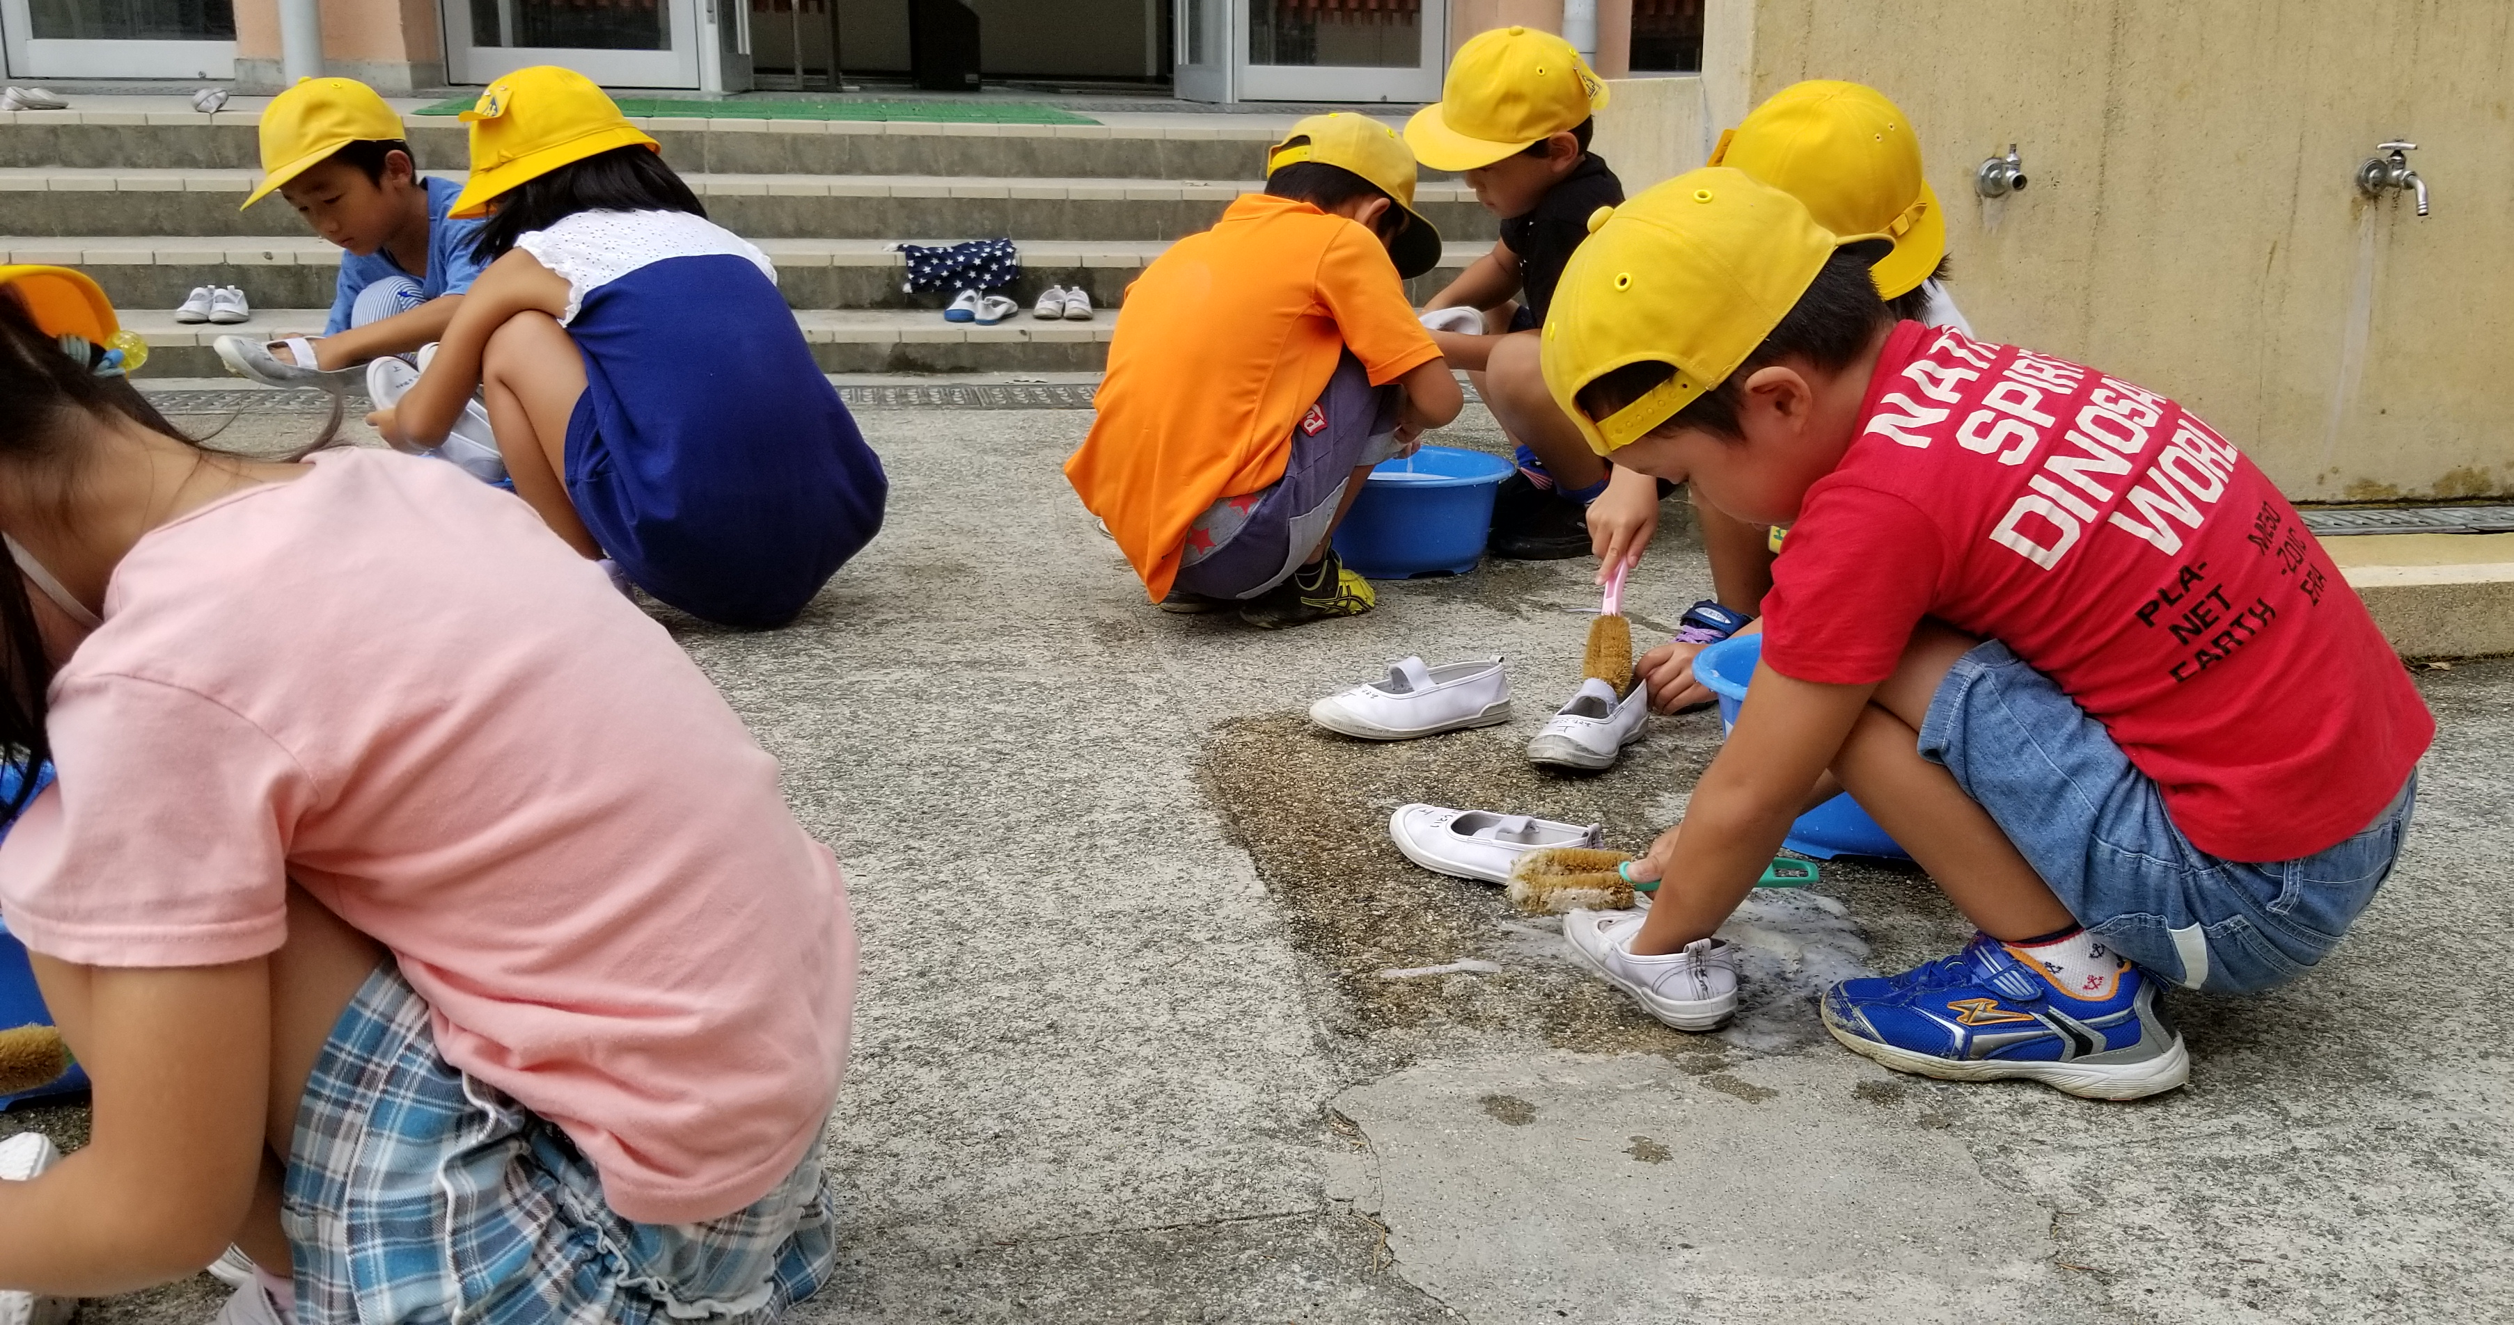

今年は猛暑で運動会の練習はどうなることかと不安を感じていましたが、９月にきた台風が一気に秋の気配を運んできてくれたように感じます。しかし、今年は気温より天候の方が問題でした。１，２年生の運動会の練習の割り当て日はほぼ 雨に降られています。天候に恵まれていませんが、一生懸命に取り組む子どもたちです。休み時間には１組 ２組 ３組 どの教室からも音楽が流れてきて、練習をしている子どもたちです。
当日が楽しみです。晴れますように♪

